Семинар для участников и руководителей студенческого экологического отряда.
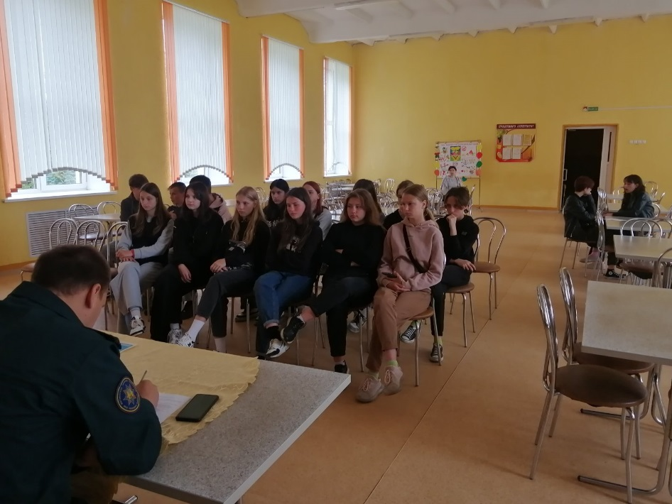
Совместно со специалистами УЗ «Чериковский райЦГЭ», представителем РОЧС, главным специалистом Чериковского РК ОО «БРСМ», представителем ГЛХУ «Чериковский лесхоз» 30.06.2023 на базе ГУО «Средняя школа №1» имени Героя Советского союза Евгения Николаенко, состоялся учебный семинар для участников и руководителей студенческого экологического отряда. Специалистами райЦГЭ, помощником врача- гигиениста Василевской О.Н. и инструктором - валеологом Лавреновой О.В, были освещены важные вопросы касающиеся личной гигиены, правилами питьевого режима в жаркий период, профилактики острой кишечной инфекции и клещевого энцефалита, проведению инструктажа о безопасности жизнедеятельности, а также об организации санитарно- эпидемиологического благополучия студенческого отряда.
